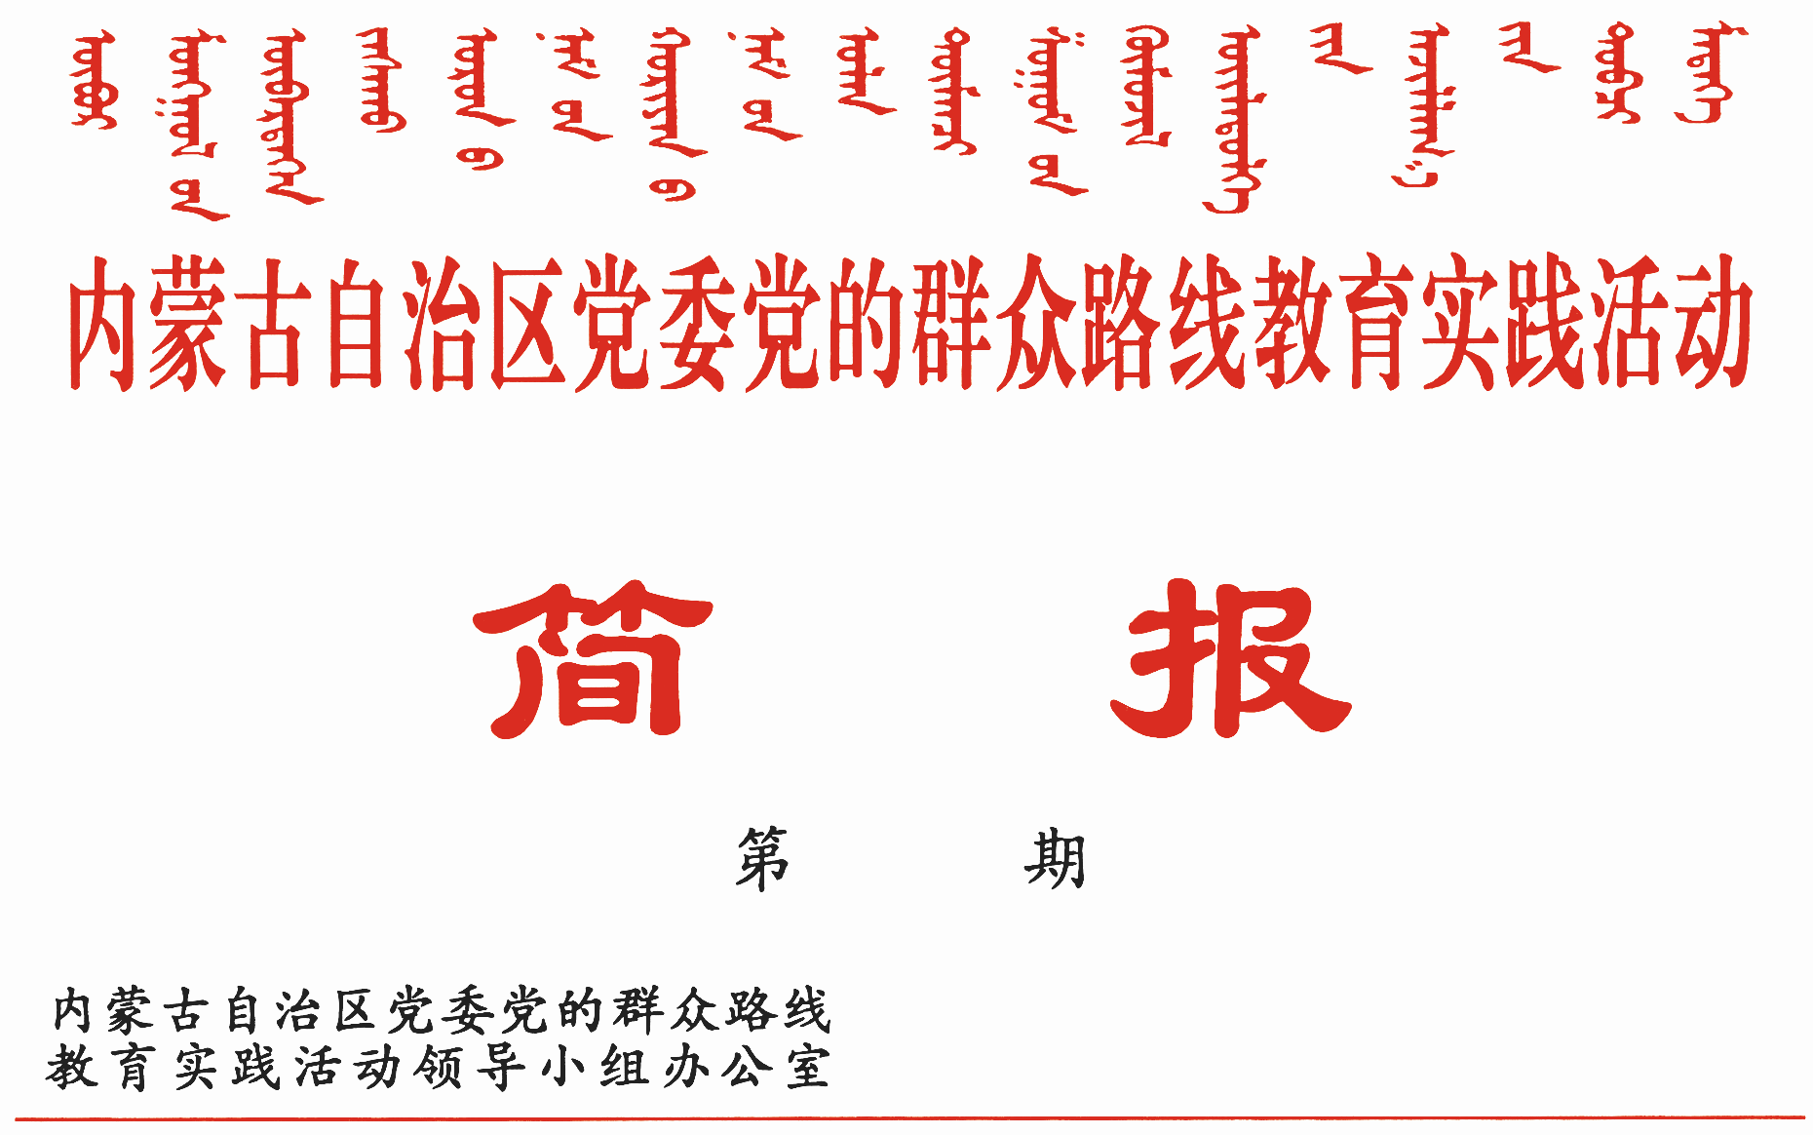

256

2014年9月4日

自治区教育实践活动领导小组办公室召开第十八次主任会议
传达学习李克强总理听取翁牛特旗和
自治区党委教育实践活动情况汇报会精神
安排部署近期工作
李鹏新主持会议并讲话

9月4日上午，自治区教育实践活动领导小组办公室召开第十八次主任会议。传达学习李克强总理听取翁牛特旗和自治区党委教育实践活动情况汇报会精神，研究贯彻落实意见，安排部署教育实践活动近期工作。
自治区党委常委、组织部部长、自治区教育实践活动领导小组副组长、办公室主任李鹏新主持会议并讲话。
李鹏新指出，9月3日，李克强总理专门听取了联系点翁牛特旗和自治区党委教育实践活动情况汇报，给予了充分肯定，并对下一步工作提出了明确要求。李克强总理在讲话中指出，自治区党委、翁牛特旗委认真贯彻中央的决策部署，精心组织、统筹谋划，各项工作都取得了明显成效。特别是自治区党委把翁牛特旗作为全区的示范标杆来抓，推动了全区教育实践活动深入开展。下一步，要从严从实抓好整改落实和建章立制，巩固扩大活动成果，把活动中形成的好经验好做法逐步形成机制，用制度管人、管事、管作风。要坚持把开门搞活动付诸于实际行动，真正把群众满意作为硬性标准，让群众亲自参与、亲身感受。要把教育实践活动成果转化为推动发展的强大动力，转变发展方式，提质增效促发展，切实改善民生，使人民群众满意。
李鹏新强调，要认真学习传达习近平总书记、李克强总理听取联系点旗县和所在省区教育实践活动情况汇报时的重要讲话精神，把思想和行动统一到讲话精神上来，扎实抓好整改落实、建章立制工作。要坚持示范引领，全力抓好自治区省级领导听取联系点旗县和所在盟市教育实践活动情况汇报工作，通过联系点的示范带动，推动面上活动扎实有序开展。要加强工作调度，督促指导第二批活动单位认真制定“两方案一计划一措施”，扎实抓好教育实践活动“回头看”工作，切实解决好工作中存在的问题和不足，及时总结活动成效，形成丰富的实践、制度、理论成果，引领活动不断走向深入。
李鹏新要求，要坚持上下联动抓整改，强化责任，细化措施，推动第二批活动与第一批深化整改工作相结合，积极回应群众期盼，着力解决“四风”问题、关系群众切身利益问题。要以基层服务型党组织建设为抓手，整顿软弱涣散基层党组织，夯实基层党组织基础，着力解决联系服务群众“最后一公里”问题。要坚持两手抓、两促进，把教育实践活动同稳增长、调结构、促改革、惠民生、防风险等工作紧密结合起来，确保全年经济社会发展目标任务全面完成，教育实践活动取信于民、取得实效。

报：中央巡回督导组
王君书记，巴特尔主席，李佳副书记，张力书记，乌兰部长，
李鹏新部长
自治区党委教育实践活动领导小组各成员
发：自治区各督导组，第一批教育实践活动各单位领导小组组长
各盟市、旗县（市、区）党委教育实践活动领导小组及其办公室
挂：北疆先锋网，内蒙古组织工作网
自治区党委教育实践活动领导小组办公室 2014年9月4日印发

